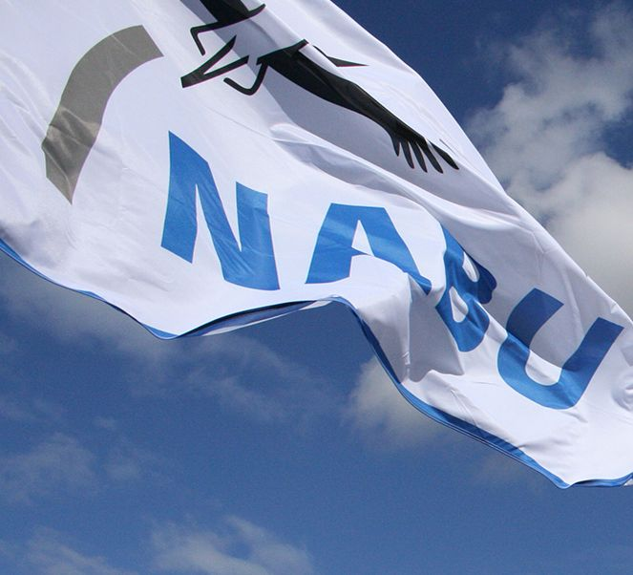
Datenschutz
Einwilligung zur Datenverarbeitung
Für die Veröffentlichung von Kontaktdaten auf www.NABU.de
Für die Verarbeitung verantwortliche Stellen

NABU Gruppenname
Verantwortliche*r für Datenverarbeitung
1. Vorsitzende*r

Tel. +49 (0)123.45 67 89
Fax +49 (0)123.45 67 89
manuela.musterfrau@NABU.de

und

NABU Bundesgeschäftsstelle
Charitéstr. 3
D-10117 Berlin

Lena Schmitteckert
Referentin Öffentlichkeitsarbeit

Tel. +49 (0)30.284984-1957
Lena.Schmitteckert@NABU.de

Datenschutzbeauftragter
Dr. Stefan Drewes
dsb@NABU.de

Weitere Informationen unter
www.NABU.de/datenschutz

Informationen zum Sachverhalt

Welche Daten/ Kategorien von Daten werden verarbeitet?

Folgende personenbezogenen Daten werden verarbeitet:
- Namen, Vornamen:

- Kontaktdaten:

z. B. E-Mail Adresse, Telefonnummer
- Name & Details des beim NABU gemeldeten Gartens
Die Daten werden auf der NABU-Garten Seite von www.NABU.de ausschließlich für folgende Zwecke veröffentlicht (ggf. ankreuzen):
- Als Ansprechpartner*in für Interessierte, die den Garten besuchen möchten
- Als Ansprechpartner*in für Interessierte, die bei dem Garten mitmachen möchten (z. B. bei der Gartenarbeit, Pflege)

Bemerkungen, Einschränkungen:

Rechte
Sie haben das Recht auf Auskunft, Berichtigung und Einschränkung der Verarbeitung sowie unter Berücksichtigung der Vorgaben des Artikels 17 DSGVO auf Löschung Ihrer Daten. Für die Wahrnehmung Ihrer Rechte, insbesondere Recht auf Widerruf, Auskunft und Löschung, kontaktieren Sie bitte die oben genannte, für die Datenverarbeitung verantwortliche Stelle. Sie haben jederzeit das Recht, die Einwilligung zu widerrufen. Durch den Widerruf der Einwilligung wird die Rechtmäßigkeit der aufgrund der Einwilligung bis zum Widerruf erfolgten Verarbeitung nicht berührt (Widerruf mit Wirkung für die Zukunft). Durch den Widerruf entstehen keine Nachteile für Sie. Die oben genannten Empfänger können nur im Einzelfall über den Widerruf informiert werden, wir bitten um Ihr Verständnis.

Hinweis Risiko
Informationen sind bei der Veröffentlichung im Internet und in den sozialen Medien weltweit abrufbar. Eine Weiternutzung durch Dritte kann daher nicht generell ausgeschlossen oder verhindert werden. Auch kann eine vollständige Löschung nicht garantiert werden. Es besteht insoweit kein Haftungsanspruch gegenüber dem NABU.

Einwilligungserklärung
Hiermit willige ich freiwillig in die Erhebung und Verarbeitung meiner personenbezogenen Daten zu den oben genannten Zwecken durch den NABU [Gruppennamen] e.V. und den NABU (Naturschutzbund Deutschland) e.V. Bundesgeschäftsstelle ein. Ich wurde ausreichend über den Sachverhalt informiert und konnte weitere Fragen stellen. Über die Folgen eines Widerrufs dieser Einwilligung wurde ich aufgeklärt. Ein Exemplar dieser informierten Einwilligung habe ich erhalten. Weitere Informationen zur Datenverarbeitung kann ich unter www.NABU.de/datenschutz/mitglied erhalten.

Ort, Datum Name, Vorname Unterschrift

Impressum: © 06/2021, NABU (Naturschutzbund Deutschland) e.V.
Charitéstraße 3, 10117 Berlin, www.NABU.de. Text: Esther Sheldrick,
Fotos: NABU/E. Neuling, 04/2013

